PSP
Utorak,18.1.2022.

AKTIVNOST: Snjegović od vate

POTREBAN PRIBOR:

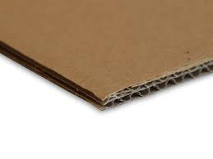
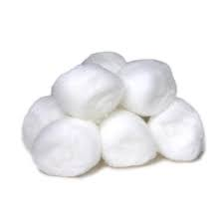
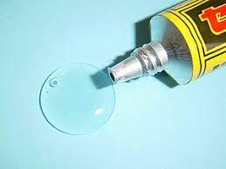

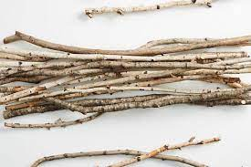

OPIS AKTIVNOSTI:

Danas na satu PSP-a imamo kreativan zadatak. Izrađujemo snjegovića od vate.
TIJEK AKTIVNOSTI:
Odredi kakva je na dodir vata, a kakva je grančica
- Nacrtajte na kartonu siluetu snjegovića od tri kuglice.
- Izrežite oblik.
- U tanjurić ulijte ljepilo.
- Umoči vatu u ljepilo i zalijepi je na kartonsku figuru snjegovića. Dakle, trebate zalijepiti cijelu površinu s jedne strane.
- Na stražnju stranu zalijepi ruke snjegovića od grančice
- Ostaje nacrtati ili izrezati oči, mrkvin nos, usta, gumbe…
- Snjegović je spreman!

